Système  Numérique | PIC 16F887  Programmation en langage C  Mesure de température  Affichage sur écran LCD | BTS SN
Système  Numérique |  | 

On souhaite mesurer la température de la salle 24 et l'afficher sur un afficheur LCD . On utilise pour cela une carte PIC 16F887, un capteur de température LM35 et un écran LCD.
Le capteur de température fournit une tension analogique image de la température. Pour pouvoir mesurer cette température, le microcontrôleur utilise un convertisseur analogique numérique
( C.A.N) avant d’effectuer un traitement. Voir TP précédent.
Partie 1 : Étude de l’afficheur LCD
- Pour cette partie consulter les documents DOC_LCD_HD44780.pdf ( en français ) ou HD44780.pdf ( en anglais ).
- Compléter l’octet (Function set) pour travailler en mode 4 bits et un affichage sur 2 lignes ( voir tableau des commandes dans DOC_LCD_HD44780.pdf )
Function set | 0 | 0 | 1 | DL | N | F | * | *

- Compléter le tableau suivant .

 | Écriture commande | Écriture caractère
Niveau logique signal RS  ( ‘0’ ou ‘1’ ) | 0 | 1

- Donner les rôles des signaux RW et E
RW : Lectuer & écriture ; E:Mémorisation
- Compléter le tableau suivant pour les différentes commandes à envoyer au LCD
 | Effacer LCD | Allumer LCD | Déplacement curseur à gauche | Déplacement curseur à droite
Commande | 00000001 | 00001DCB | 000001CL | 000001SR

Mesure et affichage d'une températue
Création d'un projet et d'un schéma pour mesurer la température.

  - A l'aide du logiciel Proteus 8, créer un projet et saisir le schéma ci dessous dont la liste des composants est la suivante.

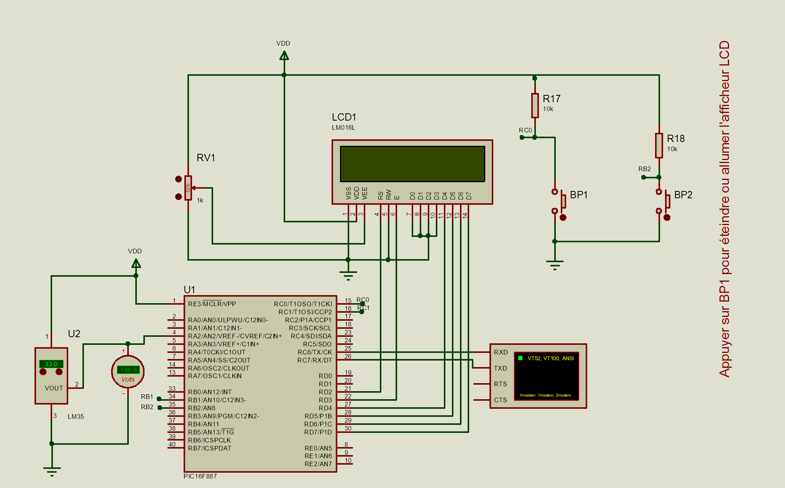
- On souhaite afficher la température mesurée par le capteur LM35 ( voir documentation constructeur ) sur un afficheur LCD. Pour cela on utilise le C.A.N du microcontrôleur PIC16F887 avec 10bits.
- Une bibliothèque lcd.h est fournie par Microchip pour utiliser un afficheur LCD en mode 4 bits. Cette bibliothèque doit être ajoutée avec la directive #include "lcd.h";
au projet dans Proteus et se trouvera dans le même dossier que le projet.
Cliquer droit sur Source Files, puis Ajouter nouveau fichier et donner
le chemin du fichier.
- Compléter le programme main.c joint pour afficher la température sur l'afficheur LCD et sur le Terminal comme ci dessous.

- On souhaite faire défiler les caractères envoyés sur l’afficheur LCD vers la droite ou vers la gauche. Modifier le programme pour ajouter cette fonctionnalité.
- On souhaite ajouter un bargraph sur la deuxième ligne de l’afficheur LCD. Modifier le programme précédent pour ajouter cette fonctionnalité. L’afficheur LCD possède 2 lignes de 16 caractères et le capteur mesure la température entre 0 et 150°C. Voici un exemple d’utilisation du bargraph. Dans la documentation du LCD, relever le code ASCII d’un élément du bargraph et envoyer ce code vers l’afficheur LCD.
0 % 50 % 100 %

  - On souhaite ajouter un bouton poussoir pour éteindre ou allumer l’afficheur LCD. Modifier le programme précédent pour ajouter cette fonctionnalité,

